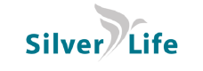

Patientsäkerhetsberättelse
för Silver Life Näsby Slottspark
År 2021

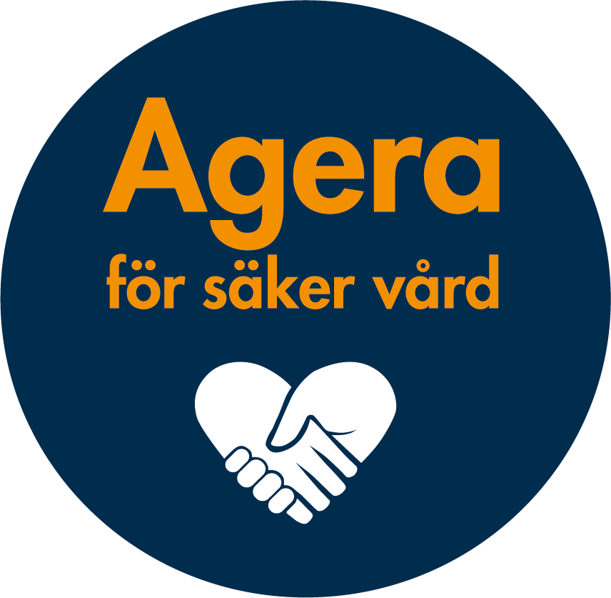

2022-02-28

Maria Rosendahl, Verksamhetschef
Diana Gartcheva, HSL teamledare

Diarienummer

Inledning
Mallen för patientsäkerhetsberättelsen utgår från lagkrav och följer strukturen för den nationella handlingsplanen för ökad patientsäkerhet. I de fall lagkrav finns görs hänvisningar under respektive rubrik. Fullständiga lagtextbeskrivningar finns i dokumentet Korsreferenslista för lagkrav kopplat till mallen för patientsäkerhetsberättelse.
Mallen utgår även från metodiken för systematiskt kvalitets- och patientsäkerhetsarbete.

PSL 2010:659, SOSFS 2011:9 7 kap. 3 §
Enligt patientsäkerhetslagen ska vårdgivaren varje år upprätta en patientsäkerhetsberättelse. Syftet med patientsäkerhetsberättelsen är att öppet och tydligt redovisa strategier, mål och resultat av arbetet med att förbättra patientsäkerheten.

Patientsäkerhetsberättelsen ska ha en sådan detaljeringsgrad att det går att bedöma hur arbetet med att systematiskt och fortlöpande utveckla och säkra kvaliteten har bedrivits i verksamhetens olika delar samt att informationsbehovet hos externa intressenter tillgodoses.

Patientsäkerhetsberättelsen ska vara färdig senast den 1 mars varje år, finnas tillgänglig för den som vill ta del av del av den och den bör utformas så att den kan ingå i vårdgivarens ledningssystem för patientsäkerhet.

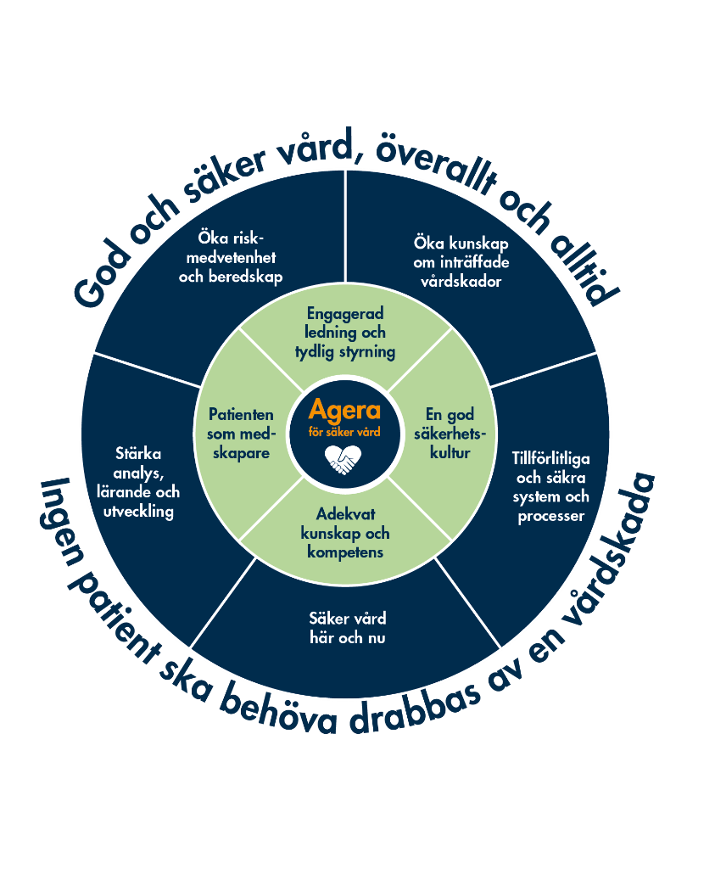
I Källa:
Socialstyrelsen ”Nationell handlingsplan för ökad patientsäkerhet i hälso- och sjukvården 2020–2024”

Mallen är framtagen inom ramen för kunskapsstyrningsorganisationen, på uppdrag av den nationella samverkansgruppen (NSG) inom patientsäkerhet, 2021-09-23.

Innehåll
SAMMANFATTNING 4
GRUNDLÄGGANDE FÖRUTSÄTTNINGAR FÖR SÄKER VÅRD 5
Engagerad ledning och tydlig styrning 5
Övergripande mål och strategier 5
Organisation och ansvar 5
Samverkan för att förebygga vårdskador 6
Informationssäkerhet 7
En god säkerhetskultur 7
Adekvat kunskap och kompetens 8
Patienten som medskapare 9
AGERA FÖR SÄKER VÅRD 10
Öka kunskap om inträffade vårdskador 12
Tillförlitliga och säkra system och processer 12
Säker vård här och nu 13
Riskhantering 13
Stärka analys, lärande och utveckling 14
Avvikelser 14
Klagomål och synpunkter 16
Öka riskmedvetenhet och beredskap 17
MÅL, STRATEGIER OCH UTMANINGAR FÖR KOMMANDE ÅR 19
Bilaga 1. Exempel på upplägg utifrån arbetsprocessen för ett systematiskt kvalitets- och patientsäkerhetsarbete 20
Bilaga 2. Exempel på tabell för sammanställning 22

Förkortningar i dokumentet:
Sol= Socialtjänstlagen
HSL= Hälso-och Sjukvårdslagen
HSL-personal = Arbetsterapeut, Sjukgymnast, Sjuksköterska
Rehabpersonal= Arbetsterapeut och/eller Sjukgymnast.
MAS = Medicinskt Ansvarig Sjuksköterska
OAS= Omvårdnadsansvarig sjuksköterska
MTP = Medicinsk-tekniska-Produkter
BPSD = Beteendemässiga och psykiska symptom vid demens
NSP = Näsby Slottspark

SAMMANFATTNING

Näsby Slottspark är en verksamhet med 54 boende.
I berättelsen finns noggrant beskrivet hur boendet arbetar med att ta tillvara det som framkommer i både externa kontroller och egenkontroller.
NSP står för en stor öppenhet i kommunikationen med boende och närstående.
Närstående inbjuds till delaktighet och kontakt redan från inflyttningsdagen och följs upp regelbundet av både sjuksköterskor och kontaktperson.
Ingen Lex Maria anmälan har gjorts under år 2021. Ingen läkemedelsavvikelse är av allvarlig karaktär. Lex Sarah har anmälts en gång.
Antalet fall utan skada har minskat något. NSP registrerar även de händelser, där personen satt sig själv på golvet eller glidit ned, som fall.
Registreringar i Senior Alert, samt en fungerande teaminsats har som tidigare bidragit till en god medvetenhet hos både personal och närstående gällande riskfaktorer och förebyggande åtgärder.
Arbetet med patientsäkerheten är ett levande och ständigt pågående arbete på NSP.
Året 2021 präglades av den globala spridningen av Coronaviruset och att alla som vill vaccinera sig ska vaccineras så fort som möjligt. Inflyttningen av nya boende i Näsby Slottspark gick snabbt p.g.a. att intresset har varit stort. Parallellt med inflyttningen fick boende vaccineras med dos 1.

Några saker som har utmärkt patientsäkerhetsarbetet under 2021:

- Smittförebyggande arbete utifrån Covid-19. Under året hade verksamheten ett fall av smitta bland de boende. Sammantaget klarade verksamheten att upprätthålla det smittskyddsförebyggande arbetet på ett mycket bra sätt.
- Implementering av digitalt signeringssystem för överlämnande av läkemedel
- Uppstart av kvalitetsråd för hantering och uppföljning av avvikelser.
- Registrering i Senior Alert

Under 2021 har verksamheten utökat antalet medarbetare i takt med att alla våningar har öppnats. Sjuksköterskor finns på plats i verksamheten dagtid även på helger. Sjuksköterskebemanning kvällar och nätter tillhandahålls av beredskapsteam via Klara Team. Arbetsterapeut finns på plats 2 gånger/vecka.

Alla anställda är också anslutna till det digitala verktyget ”Winning Temp”, där vi varje vecka kan mäta medarbetarnas nöjdhet med arbetsmiljön. I verktyget kan också arbetsgivaren lägga in mer riktade frågor om till exempel säkerhetskulturen på arbetsplatsen.

Silver Life ser det självklara i att anhöriga tillsammans med boende medverkar i patientsäkerhetsarbetet. Förutom välkomstsamtalet för vi en daglig och kontinuerlig kommunikation med de boende och vid behov anhöriga. Vi har regelbunden telefonkontakt med anhöriga och vid förändring i de boendes hälsotillståndet tas alltid kontakt med anhöriga.

Verksamheten hade under 2021 inga allvarliga vårdrelaterade skador eller tillbud.

GRUNDLÄGGANDE FÖRUTSÄTTNINGAR FÖR SÄKER VÅRD
Engagerad ledning och tydlig styrning
Inom Näsby Slottspark finns ett tydligt ledarskap och en tydlig ansvarsfördelning.

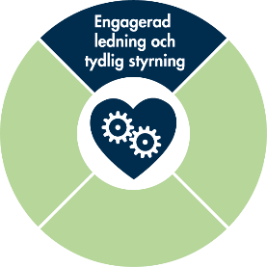
Övergripande mål och strategier
PSL 2010:659, 3 kap. 1 §, SOSFS 2011:9, 3 kap. 1–3 §
Silver Life Service AB öppnade sitt andra vård- och omsorgsboende Näsby Slottspark i Täby januari 2021. Verksamheten består av 54 vårdplatser varav 36 platser är för personer med demenssjukdom och 18 platser har somatisk inriktning. Vid utgången av 2021 var 50 platser belagda.
Verksamheten har LOV-avtal med Täby kommun och Stockholm stad men placerade kommer även från Danderyds kommun och Lidingö stad via länsöverenskommelsen.
Silver Lifes övergripande kvalitetsmål:
Säker vård och omsorg av hög kvalitet, som uppfyller de krav och mål som gäller enligt HSL, Patientsäkerhetslagen och andra för verksamheten gällande lagar och föreskrifter och som motsvarar förväntningarna från patienter, närstående och beställare.
För patientsäkerhetsarbetet gäller Nollvision, d.v.s. noll antal vårdrelaterade skador.
Silver Lifes övergripande strategi i patientsäkerhetsarbetet:
Ett uthålligt och systematiskt kvalitetsarbete med ständiga förbättringar inom verksamhetens alla områden där vi eftersträvar kvalitet, smarta arbetssätt och patientsäkerhet i alla situationer och relationer.
Näsby Slottspark övergripande hälso- och sjukvårdsmål och strategi:
Att starta upp verksamheten utan vårdrelaterade skador. Att alla som flyttar in (och deras närstående) ska känna sig trygga och få bra information och bemötande i samband med inflyttningen.
Långsiktigt målet att konstant minimera vårdrelaterade skador genom att alltid arbeta riskförebyggande och att implementera en öppen och aktiv säkerhetskultur i arbetsgrupperna.
En trygg och säker hälso- och sjukvård erhålls genom ett systematiskt kvalitetsarbete i hälso- och sjukvårdsfrågor. Detta uppnås genom att ha tydliga rutiner och policys, mätbara hälso- och sjukvårdsmål i verksamhetsplanen, ett strukturerat förebyggande arbete, uppföljning av kvalitetsindikatorer samt ett väl fungerande forum för hantering av avvikelser.

Organisation och ansvar
PSL 2010:659, 3 kap. 1 § och 9 §, SOSFS 2011:9, 7 kap. 2 § p 1
Företagets ledning ska som vårdgivare fastställa mål för det systematiska kvalitetsarbetet samt kontinuerligt följa upp och utvärdera målen.
Silver Life AB som vårdgivare har ett tydligt ansvar att bedriva ett systematiskt patientsäkerhetsarbete och arbeta förebyggande för att förhindra vårdskador. Vårdgivaren har också en skyldighet att utreda händelser som har lett till eller kunde ha lett till vårdskada.

MAS
ansvarar för att den boende får en säker och ändamålsenlig vård och behandling av god kvalité.

Verksamhetschef
Har det yttersta ansvaret för verksamheten. Leder och följer upp verksamheten mot uppsatta mål i verksamhetsplan samt budget. Personal och arbetsmiljöansvar.

Teamledare HSL
ansvarar för kvalitetsrådet, avvikelsehantering samt att rapportera statistik. Ansvarar för att legitimerad personal arbetar enligt de rutiner som är framtagna samt rapporterar eventuella avvikelser till verksamhetsledare/MAS.

Omvårdnadsansvarig sjuksköterska
har ett omvårdnadsansvar för upp till 18 patienter. Hon/han har ett ansvar utifrån Socialstyrelsens kompetensbeskrivning för legitimerad sjuksköterska och ett yrkesansvar utifrån patientsäkerhetslagen.

Arbetsterapeut och Fysioterapeut
har ett ansvar utifrån Socialstyrelsens kompetensbeskrivningar för sjukgymnast och arbetsterapeut och ett yrkesansvar utifrån patientsäkerhetslagen.
En stor uppgift för all hälso- och sjukvårdspersonal är att:
- Främja hälsa
- Förebygga sjukdom
- Återställa hälsa
- Lindra lidande

Samverkan för att förebygga vårdskador
SOSFS 2011:9 4 kap. 6 § och 7 kap. 2 § p 3
Informationsöverföring och tydliga avtal avseende vem som ansvarar för vad är en viktig del för att förebygga vårdskador. Näsby Slottspark har tydliga rutiner vad gäller informationsöverföring vid:
- Ankomst från hemmet (vid inflyttning)
- Vård eller behandling av annan vårdgivare
- Planerade besök hos annan vårdgivare
- Akuttransport till sjukhus
Näsby Slottspark har också en skriftlig överenskommelse med Familjeläkarna i Saltsjöbaden, som ansvarar för läkarinsatserna, och utifrån denna framgår det vem som ansvarar för vad i frågor som till exempel läkemedel, remisser, informationsöverföring samt vad boende/närstående kan förvänta sig av information, behandling och läkartillgänglighet samt samverkan mellan hälso- och sjukvårdspersonal i Näsby Slott och Familjeläkarna.

Silver Life har också avtal med Vårdhygien och har på detta sätt tillgång till utbildning i vårdhygien, hygienronder och tillgång till experthjälp vid utbrott av eventuell smitta. Vårdhygien kan också vara behjälplig med sak- och hygienfrågor om svårartade infektioner eller stora utbrott av maginfluensa uppstår.

För att säkerställa försörjningen av säkra medicinsktekniska produkter finns ett avtal med Roux Healthcare som tryggar tillgången till säkra och godkända medicintekniska produkter.
Farmaceut från Apoteket genomför årligen en extern kvalitetsgranskning av läkemedelshanteringen i verksamheten. Detta utfördes första gången i maj 2021. Alla förbättringspunkter från denna kontroll är åtgärdade och ny kontroll sker i maj 2022.

Näsby Slott har också tydliga rutiner för muntlig och skriftlig rapportering mellan hälso- och sjukvårdspersonal samt rapportering till omvårdnadspersonal och rutin för rapportering mellan omvårdnadspersonal. Ett skriftligt planeringsunderlag används mellan dag - kväll - natt finns där man i punktform skriver vad de olika passen ska tänka på och när den boende fick sitt kvälls- eller nattmål för att inte nattfastan ska överstiga 11 timmar.

Informationssäkerhet

HSLF-FS 2016:40, 7 kap. 1 §
Verksamheten har ett egenkontrollprogram med enbart hälso- och sjukvårdsfrågor där teamledare HSL tillsammans med MAS går igenom HSL-frågor som t.ex.
- Om delegeringar är aktuella
- Narkotika- och läkemedelshantering
- Följsamhet av rutiner
- Funktionskontroll och skötsel av MTP
- Säkerhetsarbete (vid smitta, injektioner med mera)
- Aktuell dokumentation

Informationssäkerheten ska vara ett förbättringsområde i verksamheten år 2022.

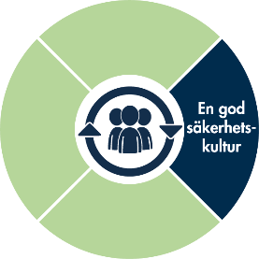
En god säkerhetskultur
Säkerhetskultur är gemensamma värderingar som chefer och anställda har om förhållandet till säkerhet och arbetsmiljö. En viktig del av säkerhetskulturen är avvikelsehanteringen:
I Näsby Slottspark registreras alla HSL-relaterade avvikelser i avvikelsemodulen i dokumentationssystemet Safe Doc (sedan första september i fysisk blankett.)

Avvikelserna tas varje månad upp i ett lokalt kvalitetsråd där representanter från alla avdelningar, sjuksköterskor, rehab samt verksamhetschef deltar. Där diskuteras vilka åtgärder som behöver vidtas för att avvikelsen inte ska återupprepas och detta lyfts sedan även på arbetsplatsträffar månadsvis.

MTP-relaterade avvikelser registreras på blankett och förvaras i akt hos HSL Teamledare. Det finns en tydlig rutin för när och hur avvikelser rapporteras och dokumenteras. Alla avvikelser åtgärdas omedelbart av legitimerad personal, skrivs under av ansvarig HSL-personal och verksamhetschef och behandlas sedan på kvalitetsrådet där representanter från hela teamet närvarar. Varje avvikelse ska riskbedömas utifrån Socialstyrelsens riskmatris - hur stor är risken att det händer igen?

Om det är hög risk för att avvikelsen inträffar igen ska alltid en handlingsplan för den boende och/eller en översyn av befintlig rutin ske. Teamledare HSL ansvarar för detta.

Ingen avvikelse under år 2021 har föranlett en anmälan enligt Lex Maria.
Verksamhetschefen ansvarar för att arkivering för en eventuell anmälan sker. En tydlig rutin kring Lex Maria finns och alla händelser av större dignitet ska förutom till IVO redovisas till uppdragsgivaren, d.v.s. kommunens MAS.
Följande kvalitetsindikatorer ska följas upp av MAS och åtgärdas i de fall vi hittar brister eller avvikande siffror:

- Fallolyckor samt frakturer
- Trycksår
- Utförd ADL – bedömning
- Utförda bedömningar för risk för trycksår, undernäring samt fall (Senior Alert)
- Boende med genomförd läkemedelsgenomgång

Det ska framgå vid årets slut att alla patienter har blivit bedömda enligt kvalitetsindikatorerna och att en vårdplan med måluppfyllelse finns dokumenterad vid en risk.

Inom Silver Life används mätverktyget Winning Temp där medarbetarna svarar på frågor varje vecka avseende arbetsmiljö. Där ställs frågor som t.ex. ”kan du fritt framföra synpunkter på din avdelning” och verksamhetschefen kan på veckobasis följa trender i hur medarbetarna trivs och upplever den psykosociala arbetsmiljön. I systemet kan arbetsgivaren även ställa riktade frågor avseende säkerhetskultur eller patientsäkerhetsrelaterade frågor.

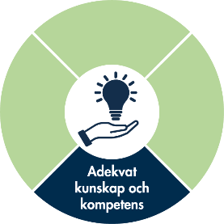
Adekvat kunskap och kompetens

En verksamhet som satsar på att utveckla kunskapen och kompetensen för sina medarbetare garanterar också en säker vård. I Silver Life har vi följande kompetensutvecklingsplan:
Individuell kompetensutvecklingsplan
Den enskilde medarbetarens kompetensutvecklingsbehov identifieras genom utvecklingssamtalet. Den enskildes behov av kompetensutveckling planeras och dokumenteras. Planen förvaras i personalmappen.
Verksamhetens kompetensutvecklingsplan
De identifierade utbildningsbehoven/kompetensutvecklingsbehoven efter att utvecklingssamtalen är avklarade diskuteras i verksamhetens ledningsgrupp. Beslut fattas, inom ramen för befogenheter och budget, av verksamhetsledare om fastställande av kompetensutvecklingsplan för äldreboendet inför kommande verksamhetsår.
Ledningsgruppens ansvar är också att se till att det inom varje arbetslag finns ”funktionsansvarig” i fyra/fem områden som över tid ska vidareutbildas inom sitt kunskapsområde.
En kunskapsledare är en medarbetare som besitter större kunskap än arbetskamraterna inom något av områdena inom följande omvårdnadsområden;
· Kost/måltider och nutrition
· Rehabiliterande synsätt
· Social dokumentation
· Demenskunskap
Silver Lifes obligatoriska utbildningar för samtlig personal är;
· Basal livsmedelshygien varje år
· Brandskyddsutbildning vartannat år
· Förflyttningsteknik och arbetsställningar varje år
Silver Lifes obligatoriska utbildningar för legitimerad personal är;
· Handledning
· Rehabiliterande förhållningssätt
· Inkontinensutbildning/Förskrivning
Vid bemanning och schemaläggning ska alltid finnas medarbetare som har delegering på varje avdelning och vid varje pass. Kontinuiteten är en viktig del vid schemaläggning. Medarbetare som har demensutbildning arbetar på demensvåningarna.

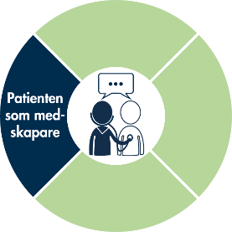
Patienten som medskapare

PSL 2010:659 3 kap. 4 §
En viktig förutsättning att kunna garantera en säker vård är att involvera både anhöriga och boende i alla beslut som tas.
Vid inflyttningen till Näsby Slottspark sker ett ankomstsamtal där den boende och närstående deltar. Inom 14 dagar sker en vårdplanering där boende, anhörig, omvårdnadsansvarig sjuksköterska, kontaktperson och sjukgymnast och/eller arbetsterapeut deltar. Alla beslut dokumenteras gällande den boendes vård och omsorg.

Möjlighet att boka tid för samtal med patientansvarig läkare finns under hela vårdtiden.
Vid alla förändringar i sjukdomstillstånd kontaktas anhöriga av omvårdnadsansvarig
sjuksköterska. Den boende och anhöriga informeras alltid om alla läkemedelsförändringar.

När boende flyttar in i NSP ges muntlig och skriftlig information om möjligheten att lämna klagomål och synpunkter. Om klagomål inkommer så bekräftas de genom att verksamhetschefen tar kontakt inom 24 timmar och inom 7 dagar har en åtgärdsplan utarbetats och delgetts personen.
Åtgärdsplanerna följs upp och dokumenteras i HSL.

AGERA FÖR SÄKER VÅRD

SOSFS 2011:9, 5 kap. 2 §, 7 §, 8 §, 7 kap. 2 § p 2, PSL 2010:659, 3 kap. 10 §
Egenkontrollprogram Silver Life – vård- och omsorgsboenden
Egenkontroller används för att på ett systematiskt sätt för att följa upp och utvärdera Näsby Slottspark. Syftet är främst att verksamhetschef ska få ett bra underlag för att identifiera styrkor och brister i den egna verksamheten, prioritera förbättringsområden och kontrollera att den egna verksamheten följer och arbetar utifrån Silver Lifes kvalitetsledningssystem och gällande lagar, föreskrifter och rekommendationer. Sammanfattningsvis är egenkontrollen ett verktyg för att säkerställa att verksamheten håller god kvalitet. Egenkontrollen belyser olika delar av organisationen:
- Insatser utifrån hälso- och sjukvården
- Insatser utifrån socialtjänstlagen
- Arbetsmiljö
- Miljö och fastighet
Arbetet med handlingsplan för "Agera för säker vård" i Näsby Slottspark inte fanns för 2021, men att arbetet med sådan handlingsplan har inletts 2022.
För att förebygga fall, trycksår och viktnedgång har kvalitetsregistret Senior Alert används.

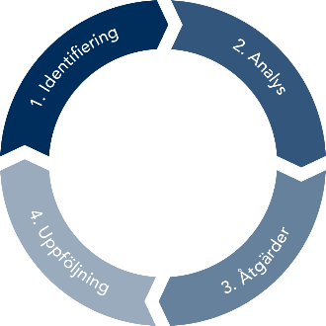
Trycksår
Riskbedömning har skett i Senior Alert enligt Modifierad Nortonskala, senast 14 dagar efter boendes inflyttning och sedan vid behov eller var 6:e månad. Om risk har förelegat eller trycksår
uppstått har åtgärdsplan skrivits och åtgärder satts in. Omvårdnadsansvarig sjuksköterska har ansvarat för skötseln av trycksåret samt handlett och undervisat personalen i förebyggande åtgärder. I NSP i Senior Alert År 2021 registrerades 16% (9 av 56 boende) riskbedömningar med risk för trycksår, bakomliggande orsaker vid risk 100% (9 av 9), 89% (8 av 9) åtgärdsplan med risk, 83% (5 av 6) utförda åtgärder vid risk.

Fall
Riskbedömning har skett i Senior Alert enligt Downton Fall Risk Index, senast 14 dagar efter
boendes inflyttning och sedan vid behov eller var 6:e månad. Om risk har förelegat har en
åtgärdsplan skrivits.
I Näsby Slottspark i Senior Alert år 2021 registrerades 93% (52 av 56) riskbedömningar med risk för fall, bakomliggande orsaker vid risk 79% (41 av 52), åtgärdsplan vid risk för fall 79% (41 av 52), utförda åtgärder vid risk 57% (13 av 23).
Sjukgymnast, arbetsterapeut och OAS utför fallpreventionsronder hos samtliga boende vid behov.
Om en boende ramlar mera än 3 gånger då OAS, fysioterapeut, läkare, omvårdnadspersonal och HSL teamledare en fördjupad händelse analys.

När en ny boende har flyttat in i NSP, så har fysioterapeut gjort en bedömning för att säkerställa att personen har haft rätt hjälpmedel för att utföra säkra förflyttningar.
All personal är utbildade av fysioterapeut i hantering av lyftarna på ett sätt som gör att den boende känner sig trygg.
Vid inflyttningen och därefter har omvårdnadsansvarig sjuksköterska gjort bedömningar av
fallrisk i förhållande till läkemedelsintag.
Flera boende har fått individuell träning av fysioterapeut eller delegerad personal. Det har handlat
om gångträning, rörelseträning och balansträning.
Sjukgymnasten har ansvarat för kontakter med de företag som lagar hjälpmedel och utför
säkerhetskontroller. Samtliga liftar och sängar har besiktats vid leverans. Årliga besiktningen är planerat för år 2022.

Läkemedel
Vid inflyttningen har Näsby Slottspark läkare gjort en bedömning av personens läkemedel.
Läkemedelsgenomgång för samtliga boende har skett vid minst ett tillfälle under året.
NSP har eget avtal med apoteket AB. Boendet använder APO-dossystem. När apodoserna anländer kontrolleras de av omvårdnadsansvarig sjuksköterska. Undersköterskorna har efter noggrann undervisning mottagit delegation för läkemedelsgivande. Undersköterskan ger läkemedlet till den boende och övervakar att personen sväljer läkemedlet. Därefter sätter man sin signatur på signeringslistan och signerar i läkemedels appen.
När en avvikelse har inträffat, gör omvårdnadsansvarig sjuksköterska alternativt tjänstgörande
sjuksköterska en omedelbar bedömning. Vid felaktigheter gällande patientens individuella läkemedelshantering kontaktas läkare för bedömning.

Undernäring
Riskbedömning har skett i Senior Alert enligt Short Form Mini Nutritional Assessment (SF
MNA). Om risk förelegat eller person bedöms som undernärd har åtgärdsplan skrivits. Riskbedömningar med risk för undernäring registrerade i Näsby Slottspark i Senior Alert år 2021 år 46% (26 av 56), bakomliggande orsaker 85% (22 av 26), åtgärdsplan med risk 81% (21 av 26) utförda åtgärder vid risk 50%.
Vid undernäring har till exempel följande åtgärder vidtagits; mellanmål, berikning av maten, energirik och proteinrik kost, små och täta måltider, önskekost.

Munhälsobedömning
Omvårdnadsansvarig sjuksköterska har gjort en munhälsobedömning vid varje nyinflyttning i NSP.
Tandhygienist från företaget Flexident har besökt samtliga boende en gång per kvartal. Vid behov har tandhygienisten kontaktats för bedömning vid misstanke om munhälsoproblematik. Tandläkaren har utfört behandling när behov har funnits.
Riskbedömningar registrerade i Senior Alert år 2021 är 13% (7 av 56 boende), bakomliggande orsaker vid risk för ohälsa i munnen är 86% (6 av 7), åtgärdsplan vid risk 86% (6 av 7), utförda åtgärder vid risk 100% (3 av 3).

Dokumentation
Journaler upprättas vid inflyttningen.
Samma dag som den boende flyttar in på Näsby Slottspark gör omvårdnadsansvarig sjuksköterska en bedömning och beslutar vilka hälso- och sjukvårdsbehov som skall tillgodoses från första dagen och dokumenterar detta innan arbetspassets slut. Dokumentationssystemet Safe Doc används. Uppgifter som till exempel namn, adress och aktuell läkemedelslista finns även i pappersformat. Samma dag som den boende flyttar in läggs journal upp i Safe Doc.
Vårdplaner upprättas vid behov och uppdateras vid förändring i hälsotillståndet.
Riskbedömningar för nedanstående genomförs och dokumenteras.
- Modifierad Nortons skala
- Mini Nutritional Assessment
- Downton fallriskindex
- ADL-bedömning vid ankomst och vid behov
Sjukgymnasten har i samband med nyinflyttningar gjort funktionsbedömningar, gått igenom
befintliga hjälpmedel och eventuellt ordinerat hjälpmedel och upprättat rehabiliteringsplaner.
Arbetsterapeuten har vid nyinflyttningar gjort ADL bedömning och funktionsbedömningar samt
ordinerat hjälpmedel.
Båda har gett individuella behandlingar och behandlingar i grupp samt informerat och undervisat
personal för att förebygga vårdskador.
Daganteckningar skrivs löpande vid behov. Omvårdnadspersonalen läser HSL-anteckningarna
vid varje arbetspassbörjan.
Se Basala hygienrutiner och klädregler, vårdrelaterade infektioner (VRI), fall och läkemedel, bilaga 1 och 2.

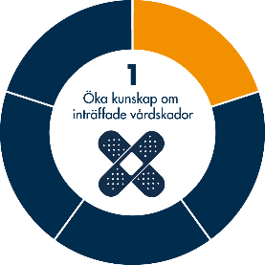
Öka kunskap om inträffade vårdskador
SOSFS 2011:9 7 kap. 2 § sista stycket, HSLF-FS 2017:40 3 kap. 1 §, PSL 2010:659 3 kap. 3 §

Har vården varit säker
Avvikelser utreds i Näsby Slottspark av OAS och HSL ansvarig. NSP intern-MAS bistår vid utredning av allvarlig vårdskada eller risk för allvarlig vårdskada. Kommunens MAS meddelas både muntligen och skriftligen när en händelse eller risk bedöms vara allvarlig. MAS utreder och fattar beslut om anmälan ska göras till Socialstyrelsen enligt Lex Maria.
NSP arbetar målmedvetet för att förebygga vårdskador genom fel- eller övermedicinering. När boende flyttar in gör läkaren en genomgång av ordinerade läkemedel. En gång per år sker en genomgång av den boendes samtliga läkemedel.
Det finns rutiner för delegering och för läkemedelutdelning. Om en avvikelse gällande läkemedel uppstår, så finns rutiner för riskanalys och åtgärder.

Antalet infektioner har följts noggrant år 2021. NSP har haft både urinvägsinfektioner med KAD och utan KAD. När en boende fått KAD då har upprättats en hälsoplan för kateter.
Målsättningen fortsätter att vara att minska antalet infektioner och användning av antibiotika.

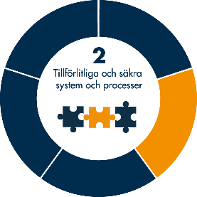
Tillförlitliga och säkra system och processer
Hur tillförlitliga är arbetsprocesser och system
Två av identifierade område som har varit relevanta inom NSP:
basala hygienrutiner och läkemedelsgenomgångar. Att medarbetarna följer strikt basala hygienrutinerna säkrar patientsäkerheten.

Basala hygienrutiner
Inom Silver Life ska basala hygienrutiner tillämpas av all vårdpersonal vid undersökning, vård och behandling eller annan direktkontakt med boende som kan innebära smittorisk. Detta för att förhindra indirekt kontaktsmitta mellan boende via personalens händer och kläder, samt för att förhindra direkt kontaktsmitta från boende till personal och från personal till boende. Det finns lokal rutin Covid-19 för särskild handläggning.
Verksamhetschef i Näsby Slottspark ansvarar för att hygienrutinerna är uppdaterade samt att all personal har kännedom om rutinen.
Teamledare ansvarar för att se till att hygienrutinerna efterföljs på avdelningarna.
Omvårdnadsansvarig sjuksköterskan ansvarar för att bedöma och förebygga risk för smittspridning, att informera personal om lämplig arbetsmetod i olika situationer, att handleda personal, att rapportera avvikelser, att meddela, HSL teamledare, MAS och Verksamhetschef vid misstanke om pågående smittspridning.
Läkemedelsgenomgångar
Regelbundna läkemedelsgenomgångar är en viktig del av patientsäkerheten. Varje boende i Näsby Slottspark har erhållit läkemedelsgenomgång inklusive hälsogenomgång vid inflyttning och därefter minst en gång per tolvmånadersperiod.
Med stöd av gjord symptomskattning (PHASE-20/Proxy +ev. övriga skattningsskalor), registrerade vitalparametrar och labprover samt diskussionen mellan läkare, sjuksköterska, boende kan även hälsogenomgången ske samtidigt med läkemedelsgenomgången. Hembesök av läkare ska då alltid erbjudas.

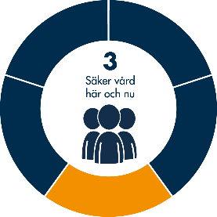
Säker vård här och nu
Är vården säker idag
Ett område som har varit relevant i NSP år 2021 var behovet av inhyrd personal.
Inhyrd personal
Under 2021 (januari) startade Näsby Slottspark. Under den första delen av året låg till stor del fokus på att rekrytera personal. Boende har flyttat in snabbt då intresset varit stort. Detta har varit en utmaning men något som verksamheten ändå klarat bra. Under perioder har vi dock haft behov av inhyrd personal.
Under andra halva av 2021 har de fasta tjänsterna blivit tillsatta och behovet av inhyrd personal har minskat. Fokus har från start varit att behålla kontinuiteten så mycket som möjligt för att behålla tryggheten för alla boenden.

Riskhantering
SOSFS 2011:9, 5 kap. 1 §, 7 kap. 2 § p 4
En riskanalys görs för att upptäcka risker som kan leda till att en boende skadas och för att ta fram konkreta åtgärder som eliminerar risker. Vid en händelseanalys görs en riskbedömning av åtgärdsförslagen i händelseanalysen.
Verksamhetschefen i Näsby Slottspark utser ett analysteam som kan utgöras av ombud från verksamhetens kvalitetsgrupp eller andra lämpliga personer.
Alla åtgärderna:
- Riktas mot de bakomliggande orsakerna
- Vara konkreta och realistiska
- Kunna genomföras inom en rimlig tidsplan samt kunna utvärderas.

En risk- eller händelseanalys alltid avslutas med att verksamhetschef i NSP, eventuellt i samråd med VD, beslutar om vilka åtgärder som skall vidtas mot de bakomliggande orsakerna eller vilka åtgärder som ska vidtas så att konsekvenserna begränsas vid en händelse. Efter detta beslut följer ett förbättringsarbete med implementering av eventuella förändringar i verksamheten.
Under 2021 har de flesta riskanalyser i verksamheten varit riktade mot att hindra att patienter och medarbetare exponeras för Covid-19.

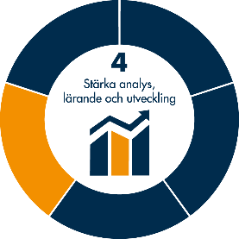
Stärka analys, lärande och utveckling
I vilken mån förbättras system och arbetssätt utifrån tillgänglig information
Två av områden som är relevanta inom NSP är journalgranskning och nationella register.
Journalgranskning
Egen kontroll dokumentation i Näsby Slottspark har utförts av alla tre OAS och HSL teamledare.
Stickprov utförs på dokumentationen. OAS kontrollerar varandras dokumentation.
Under år 2021 har NSP haft 2 ggr egen kontroll journalgranskning. Trettioåtta journaler har blivit granskade våren 2021. Hösten har åtta journaler granskades. Ett förbättringsområde för nästa år är upprättande av hälsoplaner vid identifierade risker.
Den dagliga dokumentationen följs av HSL teamledare. Eventuella frågor har diskuterats i sjuksköterskegruppen eller hela teamet och åtgärder har vidtagits för att förhindra att skador uppstår. Detta förebyggande arbete har i hög grad bidragit till en hög patientsäkerhet.

Nationella register
Verksamheten har under 2021 påbörjat arbetet med att registrera riskbedömningar i Senior Alert. Vid utgången av året var ca 100% av de boende registrerade i Senior Alert och 79% av personerna med identifierad risk hade en åtgärdsplan.
Anslutning till palliativa registret skedde under 2021. Antalet registreringar är lågt men visar ändå på några förbättringsområden, till exempel dokumentation att vården övergått till en palliativ fas i form av en hälsoplan för vård i livets slutskede.
Den planerade anslutningen till BPSD-registret i Näsby Slottspark har påbörjats november 2021. Två medarbetare per våning har deltagit i BPSD- utbildningen.

Avvikelser
PSL 2010:659, 6 kap. 4 §, SOSFS 2011:9 5 kap. 5 §, 7 kap. 2 § p 5
Med avvikelse menar vi allt som avviker från våra rutiner, kvalitetspolicy och intentioner samt skada på person, hot och våld, missförhållanden inom omsorgen, klagomål från kund, anhöriga, avvikelser i läkemedelshantering och fall. Med avvikelse menas vidare händelser som medfört eller skulle kunna medföra en undvikbar risk eller skada för boende till exempel brister i information mellan olika vårdgivare i och utanför verksamheten, vårdplanering, felbehandling, närståendekontakter o.s.v.
En lokal rutin angående Lex Maria finns i Näsby Slottspark och rutinen beskriver när och hur en anmälan ska upprättas. Även ansvarsfrågan vem som utreder en eventuell vårdskada eller risk för vårdskada är tydlig.
Vårdskador och avvikelser utreds i Näsby Slottspark av OAS och HSL ansvarig. NSP intern-MAS bistår vid utredning av allvarlig vårdskada eller risk för allvarlig vårdskada. Kommunens MAS meddelas både muntligen och skriftligen när en händelse eller risk bedöms vara allvarlig.
En anmälan till IVO ska vara inlämnad senast två månader efter händelsen.
Vid en vårdskada eller risk för vårdskada informeras den boende/närstående. Den boende/närstående informeras, när det är möjligt, om utredning och beslut, oavsett om det är interna utredningar eller om det är utlåtande från en myndighet.
Under år 2021 har inga avvikelser inträffat som föranlett Lex Maria anmälan.
Andra rutiner inom avvikelsehanteringen (HSL, SOL., Synpunkter och klagomål m. m.) beskriver tydligt vad, hur och när en avvikelse ska rapporteras och skrivas.
All personal i Näsby slottspark är skyldig att rapportera avvikelser, missförhållanden samt risk för missförhållanden. Det gäller även för personer som gör praktik. Verksamhetschefen är ansvarig för att all personal har kännedom om och kontinuerligt informeras om rutinerna gällande avvikelser och lex Sara, minst en gång/år. Information ska ges både muntligt och skriftligt i samband med att en person påbörjar en anställning, ett uppdrag eller en praktikperiod.
Alla hälso- och sjukvårdsavvikelser i Näsby Slottspark åtgärdas direkt och skrivs in i SafeDoc. Efter 1 september avvikelser skrivs bara på fysisk blankett.
En händelseanalys ska alltid göras:
- Då en händelse inträffat som skulle kunna ha gett katastrofala eller allvarliga följder.
- Då risken för upprepning av händelsen är mycket stor.
- Vid alla Lex Maria- och Lex Sarah-anmälningar.
- Vid alla särskilda händelser.
- Om en boende ramlat mer än 3 gånger.

Analysen ska svara på frågorna:
- Vad hände?
- Varför hände det?
- Hur kan vi undvika att det händer igen?
Verksamhetschefen i Näsby slottspark är den person som ger till exempel ombud i kvalitetsgruppen eller annan lämplig person i uppgift att bilda ett analysteam och genomföra en händelseanalys. Analysteamet påbörjar analysarbetet i snar anslutning till den inträffade händelsen.
Händelseanalysen genomförs i 6 olika steg:
- Uppdrag ges av chefsperson att analys ska göras då en allvarlig händelse inträffat eller kunde ha inträffat.
- Insamling av fakta och data. Detta kan ske genom intervjuer av involverade/berörda medarbetare, journalgranskning, finns rutiner för hur händelsen skulle ha handlagts med mera?
- Beskrivning av händelseförlopp
- Identifiering av orsaker och analys av eventuella barriärer/skydd. Fanns barriärer/skydd för att händelsen skulle inträffa och vad var anledningen till att barriären/skyddet brast?
- Ta fram åtgärdsförslag. Hur ska man arbeta för att händelsen inte ska inträffa igen. Vad behöver förbättras i arbetssättet? Vilka åtgärder behöver vidtas?
- Ta fram slutrapport som lämnas till verksamhetschef.

Utifrån utförd analys upprättar analysteamet ett åtgärdsförslag.
Åtgärderna ska rikta sig mot:
- De bakomliggande orsakerna, vara konkreta och realistiska, kunna genomföras inom en rimlig tidsplan samt kunna utvärderas
- Verksamhetschefen ansvarar för att fatta beslut angående vilka åtgärder som skall vidtas och när de skall vara genomförda samt utse person som är ansvarig för att åtgärderna genomförs
- Vid bedömning av vilka åtgärder som verksamheten bör arbeta med upprättas en riskanalys enligt mall
- Uppföljning av åtgärderna bör ske efter överenskommen tid för att säkerställa att de haft avsedd effekt.

Förutom rutinerna i avvikelsehanteringen där både risk- och händelseanalys ingår finns det andra rapporteringsmöjligheter. På arbetsplatsträffar i Näsby Slottspark finns detta som en punkt för allmän information - om något mer allvarligt har hänt för att undvika att det händer igen.

Avvikelser typ | Antal | Förbättringar
Fallavvikelser | 85 | Fallpreventionsronder, utbildning lyftteknik och hjälpmedelshantering, rätt informationsöverföring mellan HSL och SOL
Läkemedelsavvikelser | 52 | Antalet medarbetare med delegering har stigit. Personalen har fått utbildning för läkemedels digitalisering.
Trycksår | 9 | Ett trycksår finns kvar. Alla andra är utläckta.

Klagomål och synpunkter
SOSFS 2011:9, 5 kap. 3 §, 3 a § och 6 §, 7 kap. 2 § p 6
Synpunkter/klagomålshantering ser verksamheten positivt på eftersom då det är ett viktigt led i att säkra och utveckla vår verksamhet.
Det är nödvändigt för ett förebyggande arbete att använda sig av kunskaper om brister och negativa erfarenheter som förs fram inom olika delar av verksamheten. Kritiska synpunkter ger Näsby Slottspark möjlighet till ständiga förbättringar och därmed nöjdare boende och närstående.

Inom Näsby Slottspark finns blanketten” Synpunkter” anslaget på alla flyglar. På blanketten finns telefonnummer och adress till verksamhetschefen. Blanketten överlämnas också vid inflyttning och den kan lämnas in anonymt.
Om medarbetare eller chef mottar ett muntligt klagomål/synpunkt används blanketten Synpunkter/klagomål. Där skriver man ner:
- Vad klagomålet gäller
- Orsak
- Vidtagna direkta åtgärder för att sedan överlämna ärendet till verksamhetschefen.
Verksamhetschefen tar kontakt med den person som framfört synpunkten/klagomålet inom 24 timmar. Vid helg sker detta första vardagen efter helg. Vid kontakt görs en
- Överenskommelse om vilka åtgärder som kan och ska vidtas
- Datum för uppföljning.

All dokumentation sparas hos verksamhetschefen.
Kontaktmannen i Näsby Slottspark ansvarar för att nödvändig information dokumenteras i Sol-journalen och arbetsterapeut/sjukgymnast/sjuksköterska ansvarar för att nödvändig information dokumenteras i HSL-journalen.
Om frågorna är av principiellt viktig natur eller svåra att hantera på enheten ska verksamhetschef hänvisa till ledningen för Silver Life.
Om det inte är möjligt att lösa frågorna/problemen inom enheten, ska vederbörande chef hänvisa till någon av följande (beroende på ärende):
- Medicinskt ansvarig sjuksköterska, MAS
- Patientnämnd vid respektive region eller kommun
- Inspektionen för vård och omsorg (IVO)

Synpunkter och klagomål | Antal | Åtgärder
Anhöriga har haft synpunkter om aktiviteterna. De önskar mera aktiviteter. | 5 | Aktivitetsansvariga har gjort planering för aktiviteter som följs upp av aktivitetsombud.

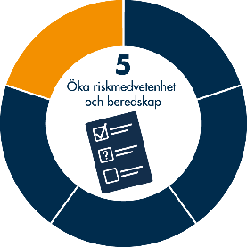
Öka riskmedvetenhet och beredskap
En mycket viktig del av att jobba patientsäkert i framtiden har kompetensutvecklingen.

Kompetensutveckling
Silver Life ser kompetensutveckling genom handledning, reflektion och utbildning som en ständigt pågående utveckling på flera plan där det enskilt viktigaste är det dagliga lärande som uppstår genom en god organisation där medarbetarnas kompetenser berikar varandra.
Grunden för företagets utbildningssatsningar är individens behov och individens motivation till utveckling samt verksamhetens behov. Utbildningsresurser styrs genom denna princip dit de gör störst nytta. Motivation är en nödvändig förutsättning för att ta till sig utbildning och ny kunskap. Detta bidrar att säkerhetsställa patientsäkerheten i framtiden.
Under året 2021 har medarbetarna fått utbildning för basala hygienrutiner, brandutbildning, välfärdsteknik, förflyttningsteknik, BPSD – registret, som kommer att utvecklas nästa år.
HSL personalen har fått dokumentation utbildning för Safe Doc.
Familjeläkarna erbjuder utbildning vid avancerade medicinska tillstånd om inte kompetensen finns i verksamheten via sin egen, företagsinterna ASIH.

MÅL, STRATEGIER OCH UTMANINGAR FÖR KOMMANDE ÅR.

Identifierade förbättringsområden:
Under 2022 fortsätter arbetet med att utveckla verksamhetens rutiner och arbetssätt utifrån patientsäkerheten. Följande aktiviteter är planerade:
- Försatt utveckling av hälso- och sjukvårdsdokumentationen
- Fortsatt arbete för att minska antalet fall genom ett strukturerat fallförebyggande arbete: träningsprogram på både individuell nivå och i grupp, utbildning i fallförebyggande arbete, riskbedömningar samt genomgång av boende miljön.
- Utveckling av den palliativa vården med hjälp av utbildning, ”palliativa ombud” samt målområden enligt palliativa registret.
- Utveckling för BPSD registret
- Implementering av digital system för uppföljning av rutiner och processer utifrån ett patientsäkerhetsperspektiv.
- Utveckling av avvikelsehanteringen, tydliggöra processer och dokumentation av planerade åtgärder och beslut utifrån ett organisatoriskt perspektiv.
- Åtgärdsplan vid risk ska skapas i Senior Alert direkt efter en identifierad risk
- Utveckling av informationssäkerheten

Mätbara mål för patientsäkerhetsarbetet 2022:
- 100% av boende ska ha en smärtskattning genomförd sista levnadsveckan
- En avdelning ska vara ansluten till och registrera i BPSD-registret
- 100% av alla boende ska ha dokumenterat ställningstagande till HLR senast en månad efter inflyt
- 100% registrering i palliativa registret
- 100% åtgärdsplan vid risk ska skapas
- 100% åtgärder vid risk ska utföras

Bilaga 1. Exempel på upplägg utifrån arbetsprocessen för ett systematiskt kvalitets- och patientsäkerhetsarbete

Riskbedömningar i Senior Alert, Näsby Slottspark år 2021

Mål: 100% av boende med identifierad risk ska ha en åtgärdsplan och utförda åtgärder vid risk

Resultat: 79% åtgärdsplan vid risk har blivit skapade år 2021 och 57% åtgärderna vid risk har utförts. Riskbedömningarna vid risk i Täby kommun 96%.

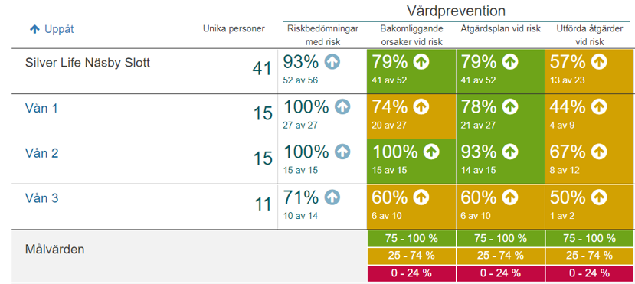

Täby kommun år 2021: Riskbedömningarna vid risk i Täby kommun är 96%. Antal åtgärdsplan vid risk 95% och antal utförda åtgärder vid risk 61%.
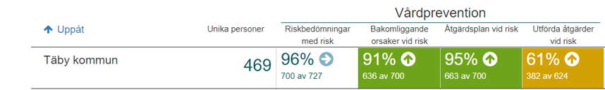

Sverige år 2021: Antal åtgärdsplan vid risk 92% och antal utförda åtgärder vid risk 74%. Riskbedömningarna vid risk i Sverige är 89%.
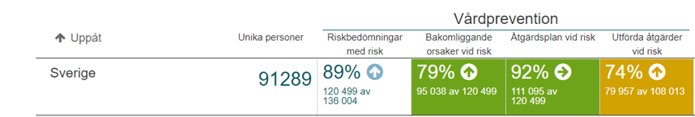

Analys av resultatet: Jämfört med Täby kommun (95%) och med Sverige (92%) har Näsby Slottspark mindre antal åtgärdsplan vid risk i (79%).
Antal utförda åtgärder vid risk i NSP är 57%, betydligt mindre än Täby kommun (61%) och med Sverige (74%).
Riskbedömningarna vid risk i Täby kommun 96% och i Sverige 89%. Näsby Slottspark ligger lite under Täby kommun med 93% riskbedömningar med risk och lite högre än Sverige.

Åtgärd: Alla OAS är informerade och detta är ett förbättringsområde för år 2022.

Uppföljning av åtgärd: Det ska följas upp av HSL teamledaren.

Bilaga 2. Exempel på tabell för sammanställning
Öka kunskap om inträffade vårdskador
Tabell 1 Område, mål, resultat, analys av resultatet, åtgärd, uppföljning åtgärd, omfattning.
Område | Mål | Resultat | Analys av resultat | Åtgärd | Uppföljning åtgärd | Om-fattning | Källa
Vårdrelaterade infektioner | Lågt antal vårdrelaterade infektioner. Hindra smittspridning vid infektioner. | Vårdrelaterade infektioner: En boende registrerades med Covid – 19 under år 2021.  En boende har haft Pneumoni.  UVI: 42  Trycksår: 9 | Inga andra utbrott av infektioner, t.ex. magsjuka har identifierats under året. | Egna kontroller av vårdhygien. Utbildning i basala hygienrutiner. | Dialoger har genomförts med de enheter som visat ökad förekomst.  Åtgärderna hade effekt och förekomsten minskade | Samtliga vårdenheter 2021 | PPM- trycksår,  Vårdrelaterade infektioner  Sveriges Kommuner och Regioner
Fall | Minimalt antal fall under 2021 | Antal fall 2021:  85 enskilda fallavvikelser. | Antalet fall är relativt stort. Dock är andelen fallrelaterade skador liten. | Utbildning för personal i lyft och förflyttningar, trygghetslarm samt sängfunktioner. | Vid inflyttning utförs fallriskbedömning och vårdplan för fallprevention. För varje fall skrivs en avvikelse. Varje kontaktperson ska göra en bedömning av boende miljön utifrån fallrisk. | 93% bedömningar med risk för fall har registrerats i Senior Alert | Nationell kraftsamling för att minska fall hos äldre,  Sveriges kommuner och regioner
Läkemedel | Minimalt antal läkemedelsavvikelser under 2021 | Antal LM avvikelser 2021:  52 enskilda avvikelser | Antalet avvikelser är för högt i relation till målet. Dock kan poängteras att 50% av avvikelserna inträffade under juni, juli, där är det hög vikarietäthet vilken kan tydda på bristande rutiner. | Utbildning av personal i läkemedelshantering. APO dos-system | All personal ska ha genomfört web-utbildningen ”Att jobba säkert med läkemedel”.  Eget avtal med Apoteket för att säkra upp leveranser av läkemedel.  Digitalt läkemedel signering. | Samtliga vårdenheter, året 2021 | Avvikelsehantering, Vårdhandboken
Tillförlitliga och säkra system och processer
Område | Mål | Resultat | Analys av resultat | Åtgärd | Uppföljning åtgärd | Om-fattning | Källa
Basala hygienrutiner | Alla medarbetare ska ha gjort utbildningen. | 100% av personalen har gjort utbildningen. | Boendet har inte haft någon smittspridnings utbrott. Det betyder att basala hygienrutinerna har fungerat. | God tillgång till skyddskläder och tydliga rutiner för dessa ska användas | Egen kontroll 2 ggr/år | Samtliga medarbetare under året 2021 | Basala hygienrutiner, Socialstyrelsen, PPM av följsamhet till BHR och klädregler, SKR
Läkemedelsgenomgångar | Alla boende ska ha haft LM genomgång 1 g/år och vid behov | Uppfylld. Varje boende har fått en läkemedelsgenomgång vid inskrivning | NSP är nystartat boende och redan från början läkare från Familjeläkarna och OAS har gjort LM genomgång. | Kontinuerlig översyn av läkemedlen görs vid varje läkemedelsförändring. | OAS och läkare följer upp om att varje boende får den medicinering han/hon behöver. | Samtliga boende 1 g/år | Läkemedelsgenomgång, Socialstyrelsen
Säker vård här och nu
Område | Mål | Resultat | Analys av resultat | Åtgärd | Uppföljning åtgärd | Om-fattning | Källa
Inhyrd personal | Att i första hand vara oberoende av inhyrd personal Om behov av uthyrdpersonal uppstår är det viktigt kontinuiteten ska behållas. | Första halva året inkl. sommaren har behovet av inhyrd personal varit stor.  Efter hösten har behovet av inhyrd personal minskat drastisk. | Vid uppstarten är rekryteringen i gång och det tar tid att bilda en bra medarbetargrupp. | Rekryteringen av medarbetare har varit ett huvudarbete under år 2021. | Slutet på år 2021 har nästan alla fasttjänster har bemannats. Behovet av vikarier har varit stort. | Samtliga vårdavdelningar | Oberoende av inhyrd personal, Sveriges Kommuner och Regioner

Stärka analys, lärande och utveckling
Område | Mål | Resultat | Analys av resultat | Åtgärd | Uppföljning åtgärd | Om-fattning | Källa
Journalgranskning | Samtlig HSL personal dokumenterar enligt fastlagda riktlinjer | Egen kontroll granskningen av HSL journaler utfördes 2 ggr år 2021.  Ett förbättringsområde för nästa år är uppretande av hälsoplaner vid identifierade risker. | Hälsoplaner har uppdaterats var 6-e månad. Dokumentationen sker enligt ICF. | Safe DOC utbildningar genomfördes.  SSK och teamledare HSL granskar varandras dokumentation. | HSL teamledare utser dokumentationsansvarig i HSL gruppen som utför kontinuerliga uppföljningar och rapporterar till HSL ansvarig. | Egen kontroll journalgranskning utförs 2 ggr/år | ICF klassifikation av funktionstillstånd, funktionshinder och hälsa, Socialstyrelsen
Nationellt register  Senior Alert | 100% av boende med identifierad risk ska ha en åtgärdsplan och utförda åtgärder vid risk. | Andel registrerade riskbedömningar med risk har varit 93% (52 av 56). Åtgärdsplan vid risk är 79%, (41 av 52).  Utförda åtgärder vid risk 57%. | Åtgärdsplan vid risk borde skapas för alla boende.  100%. Antalet utförda åtgärder vid risk ska också höjas. | Alla OAS är informerade och detta är förbättringsarbete för år 2022. | Det ska följas upp av HSL teamledaren | Samtliga boende | Nationellt register Senior Alert

Öka riskmedvetenhet och beredskap
Område | Mål | Resultat | Analys av resultat | Åtgärd | Uppföljning åtgärd | Om-fattning | Källa
Kompetensutveckling | Alla medarbetare ska ha en bra kompetensutveckling. Demensutbildningen måste utvecklas. | Alla har fått utbildning i basala hygienrutiner, larm, välfärdsteknik. De flesta har läkemedelsdelegeringar och har utbildning för läkemedelsappen. BPSD utbildningen har påbörjats | Utbildningen har gått i takt med anställningarna. P.g.a. smittspridningen har man inte kunnat satsa på BPSD utbildningen. | Fortsatt BPSD utbildning mars 2022. | Uppföljning är bokad 10 mars 2022. | Alla medarbetare | BPSD register

